**Պատմություն**

**12-րդ շաբաթ**

**1-ին – 2-րդ հարթակ**

**Հետաքրքիր դրվագներ պատմությունից**

**Թաթուլը**

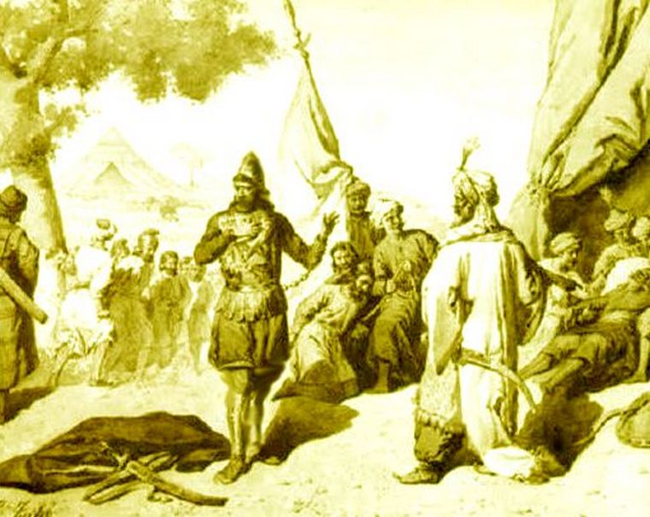Մեզանից հազար տարի առաջ **թուրքական սելջուկ ցեղերը**, գրավելով **Պարսկաստանը**, արշավեցին **Հայաստան**։ Նրանք արյունարբու ցեղեր էին, իրենց արշավանքների ճանապարհին չէին խնայում ոչ մեկի, սպանում էին, թալանում, ավերում ամեն ինչ։ Միայն չորս արշավանքից հետո սելջուկները կարողացան վերջնականապես նվաճել Հայաստանը։ Սելջուկների երրորդ արշավանքը գլխավորում էր սուլթան **Տուղրիլը**։ **Սելջուկերը** պաշարեցին **Կարս** քաղաքը, բայց գրավել չէին կարողանում։ **Կարսի** հերոս պաշտպաններից էր **Թաթուլը**։ Կատաղած Տուղրիլը իր ազգականին հրամայեց՝ ինչ գնով ուզում է լինի, գրավել Կարսը։ Սակայն Թաթուլը մահացու վիրավորեց սուլթանի ազգականին։ ։ Թեև կարսեցիները կռվում էին անձնուրաց, ուժերն անհավասար էին և թուրքերը գրավեցին Կարսը։ **Թաթուլը** գերի ընկավ։ Նրան բերեցին Տուղրիլի մոտ։ Տուղրիլը հիացավ Թաթուլի գեղեցիկ տեսքով՝ բարձրահասակ, հաղթանդամ, թիկնեղ հայ զորականը անվախ կանգնած էր թշնամու առջև։

—Եթե իմ ազգականը կենդանի մնա, քեզ ազատություն կշնորհեմ,-ասաց Տուղրիլը։

—Եթե հարվածը իմն է, նա կմեռնի,- համարձակ պատասխանեց Թաթուլը։

**Մենք չենք մոռանում մեր հերոսներին։**

**Հարցեր և առաջադրանքներ**

* Ո՞վ էր Հայաստանի նոր թշնամին։
* Բնութագրի՛ր թուրq սելջուկներին։ Ինչպիսի՞ն էին նրանք։
* Ո՞վ էր գլխավորում թուրք սելջուկներին։
* Ո՞վ էր Թաթուլը։ Բնութագրիր Թաթուլին։ Ինչպիսի՞ն էր նա։

**Պատմություն**

**12-րդ շաբաթ**

**3-րդ հարթակ**

**Նախորդ դասին սովորեցինք՝**

* + Բյուզանդիան բազմիցս փորձեց գրավել **Անիի Բագրատունիների թագավորությունը**, բայց կարողացավ։
  + Հայերը իրենց թագավոր **Գագիկ Բ-ի** և սպարապետ **Վահրամ Պահլավունու** գլխավորությամբ ետ էին շպրտում բյուզանդացիներին։
  + Բյուզանդիան հայերին հաղթելու համար որոշեց խաբել հայերին։
  + Իբրև խաղաղություն հաստատելու համար Բյուզանդիա կանչեցին **Գագիկ** թագավորին։
  + Նրանք ձերբակալեցին թագավորին և չթողեցին Հայաստան վերադառնալ։
  + Երբ Բյուզանդիայի կայսրը պահանջեց իրեն հանձնել **Անին**, Գագիկ թագավորը համարձակ պատասխանեց—Հայոց թագավորության տերը ես եմ,ես քեզ չեմ տալիս իմ երկիրը, դու ինձ խաբեությամբ ես այստեղ բերել։
  + Բյուզանդական մեծաքանակ զորքերը պաշարեցին Անին։
  + Անեցիները սպարապետ **Վահրամ Պահլավունու** գլխավորությամբ հերոսաբար պաշտպանեցին Անին։
  + **Հայ ժողովուրդը երբեք չի մոռանում իր հերոսներին։**

**Հետաքրքիր դրվագներ պատմությունից**

**Թաթուլը**

Մեզանից հազար տարի առաջ **թուրքական սելջուկ ցեղերը**, գրավելով **Պարսկաստանը**, արշավեցին **Հայաստան**։ Նրանք արյունարբու ցեղեր էին, իրենց արշավանքների ճանապարհին չէին խնայում ոչ մեկի, սպանում էին, թալանում, ավերում ամեն ինչ։ Միայն չորս արշավանքից հետո սելջուկները կարողացան վերջնականապես նվաճել Հայաստանը։ Սելջուկների երրորդ արշավանքը գլխավորում էր սուլթան **Տուղրիլը**։ **Սելջուկերը** պաշարեցին **Կարս** քաղաքը, բայց գրավել չէին կարողանում։ **Կարսի** հերոս պաշտպաններից էր **Թաթուլը**։ Կատաղած Տուղրիլը իր ազգականին հրամայեց՝ ինչ գնով ուզում է լինի, գրավել Կարսը։ Սակայն Թաթուլը մահացու վիրավորեց սուլթանի ազգականին։ ։ Թեև կարսեցիները կռվում էին անձնուրաց, ուժերն անհավասար էին և թուրքերը գրավեցին Կարսը։ **Թաթուլը** գերի ընկավ։ Նրան բերեցին Տուղրիլի մոտ։ Տուղրիլը հիացավ Թաթուլի գեղեցիկ տեսքով՝ բարձրահասակ, հաղթանդամ, թիկնեղ հայ զորականը անվախ կանգնած էր թշնամու առջև։

—Եթե իմ ազգականը կենդանի մնա, քեզ ազատություն կշնորհեմ,-ասաց Տուղրիլը։

—Եթե հարվածը իմն է, նա կմեռնի,- համարձակ պատասխանեց Թաթուլը։

**Մենք չենք մոռանում մեր հերոսներին։**

**Հարցեր և առաջադրանքներ**

* Ո՞վ էր Հայաստանի նոր թշնամին։
* Բնութագրի՛ր թուրq սելջուկներին։ Ինչպիսի՞ն էին նրանք։
* Ո՞վ էր գլխավորում թուրք սելջուկներին։
* Ո՞վ էր Թաթուլը։
* Բնութագրիր Թաթուլին։ Ինչպիսի՞ն էր նա։

**Պատմություն**

**12-րդ շաբաթ**

**4-րդ հարթակ**

**Բագրատունիների հայոց թագավորությունը**

**Նախորդ դասին սովորեցինք՝**

**Բագրատունիների թագավորությունը ՝ 885-1045թթ**

* 885թ **Աշոտ** **Բագրատունին** իրեն հռչակվեց Հայաստանի թագավոր։
* Հայաստանում հաստատվեց Բագրատունիների թագավորությունը՝ **885-1045թթ**։
* **Աշոտ Ա-ն** /885-890թթ/ ուժեղացրեց բանակը և սկսեց միավորել հայկական հողերը։
* Նա հաղթեց կովկասյան լեռնականներին և ամրապնդեց Հայաստանի սահմանները։
* Հայաստանը հզորացավ **Աշոտ Ա-ի** ժամանակ։
* Հայաստանի գերիշխանությունը ճանաչեցին **Վիրքն ու Աղվանքը**։
* **Արաբական խալիֆաթը** թուլացել էր և մասնատվել ։
* **Աշոտ Բ-ին** հաջողվեց հավատարիմ իշխանների հետ, որոնցից էր **Գևորգ Մարզպետունին**, համախմբել ուժերը և ջախջախել արաբներին։
* **Բյուզանդիան և Արաբական խալիֆաթը** **Աշոտ Բ-ին** ճանաչեցին Հայաստանի թագավոր։
* **Աշոտ Բ-ն ստացավ շահնշահի տիտղոսը**։
* Ժողովուրդը Աշոտ Բ-ի ուժեղ կամքի և տոկունության համար կոչեց **Աշոտ Երկաթ։**
* Խաղաղ ժամանակներ սկսվեցին, երկիրը զարգացավ։
* **861թ Ախուրյան գետի ափին կառուցվեց ժամանակակից և գեղեցիկ Անի քաղաքը։**
* Անին դարձավ Բագրատունիների թագավորության մայրաքաղաքը։
* Անիի Բագրատունիների թագավորությունը թուլացել էր։
* Հզորացած Բյուզանդիան, գրավելով Հայաստանի հողերը, մի քանի անգամ փորձց գրավել Անին, բայց չկարողացավ։
* Թագավոր **Գագիկ Բ-ն** /1042-1045թթ / իր հավատարիմ սպարապետ **Վահրամ Պահլավունու** հետ հաջողութամբ ջախջախում են բյուզանդացիներին։
* Բյուզանդիայի կայսրը խաբեությամբ իր մոտ է կանչում **Գագիկ Բ-ին** և ձերբակալում նրան։
* Բյուզանդացիները կրկին պաշարում են Անին։
* Վեց ամիս անեցիները հերոսաբար պաշտպանվում են։
* Անին ընկնում է դավաճանության պատճառով։
* Բագրատունիների թագավորությունը վերանում է:
* 1045- 1918 թթ Բագրատունիներից հետո այլևս Հայաստանում անկախ պետություն չստեղծվեց։

**Քոչվորների արշավանքները և Հայաստանը 11-14-րդ դարերում**

11-րդ դարում հայ ժողովրդի գլխին կախվեց նոր արհավիրք։ Արևելքից դեպի Մերձավոր Արևելք շարժվեցին քոչվոր ցեղերը՝ **թուրք -սելջուկները**, որոնց հիմնական զբաղմունքը ոչխարապահությունն էր։ Նրանք շարունակ տեղից տեղ էին քոչում իրեց ընտանիքների՝ կանանց, երեխաների հետ, ոչխարների հոտերով նոր արոտավայրեր զավթելու համար։ Քոչելու ժամանակ առջևից գնում էին լավ զինված հեծյալները։

«Նրանց ձիերը կարճ էին, արագավազ, սլանում էին սամումի պես, նրանց նետերը սրընթաց էին, նետաձիգները՝ դիպուկ, նրանք հայտնվում էին հանկարծակի, սպանում էին, թալանում, ավերում, ամայացնելով ամեն ինչ»,- գրում է պատմիչը։

Գրավելով Պարսկաստանը, թուրք -սելջուկները մոտեցան Հայաստանի սահմաններին։ Մասնատված արաբական խալիֆաթը չէր կարողանում դիմադրել թուրք - սելջուկներին։ Հայաստանն ամբողջությամբ ընկավ սելջուկների տիրապետության տակ։

13-րդ դարում սկսվեցին **մոնղոլ- թաթարների** արշավանքները, որոնք ավելի դաժան էին, քան նախորդները։ **Չինգիզ խանի** հորդաները Մոնղոլիայի տափաստաններից շարժվեցին դեպի արևելք և, չհանդիպելով A painting of a person on horses with arrows
լուրջ դիմադրության, **1036թ**․ մտան Հայաստան, ահ ու սարսափ տարածելով ամենուրեք։ Սելջուկների պետությունը թուլացել էր և մասնատվել։ Հայաստանում կազմավորվել էին թուրքական ամիրայություններ, որոնք համագործակցում էին մոնղոլների հետ, իսկ հայկական մանր և թույլ իշխանությունները չմիավորվեցին և չկարողացան դիմադրել մոնղոլներին։

**Մոնղոլներին** լուրջ դիմադրություն էին ցույց տալիս քաղաքները՝ **Անին, Կարինը, Դվինը, Կարսը**։ Անին համառ դիմադրում էր։ Մոնղոլների ուղարկած պատվիրակությունը պահանջեց հանձնել Անին, սակայն անեցիները կոտորեցին պատվիրակներին։ Կատաղած մոնղոլները պարսպակործան մեքենաներով քանդեցին Անիի պարիսպները, խուժեցին քաղաք և սրի քաշեցին անեցիներին։ Նույն ճակատագրին արժանացան և մյուս քաղաքները։

14-րդ դարում մոնղոլական պետությունը մասնատվել ու թուլացել էր, ուստի չկարողացավ դիմադրել թուրքմենական ակ-կոյունլու և կարա-կոյունլու ցեղերին, որոնք գրավեցին Անդրկովկասը, և Հայաստանը մոտ 100 տարի գտնվեց նրանց տիրապետության տակ։

Քոչվորների տիրապետության ժամանակ ծայրահեղ ծանր էր հայ ժողովրդի վիճակը, ժողովուրդն ուժասպառ էր եղել բազում ծանր հարկերից, ավերից ու թալանից, քայքայվել էր տնտեսությունը, առանձնապես տուժել էին քաղաքները, մշտական կոտորածների, գերեվարությունների, արտագաղթերի պատճառով Հայաստանի բնակչությունը խիստ նվազել էր։

**Հարցեր և առաջադրանքներ**

* Ովքե՞ր էին քոչվոր ցեղերը։
* Ինչո՞ւ ենք նրանց քոչվոր կոչում։
* 11-14-րդ դարերում ի՞նչ քոչվոր ցեղեր արշավեցին Հայաստան։
* Ինչպե՞ս են պատմիչները նկարագրում քոչվորներին։
* Ինչո՞ւ Արաբական խալիֆաթը չկարողացավ դիմադրել թուրք-սելջուկներին։
* Ե՞րբ մոնղոլ-թաթարները արշավեցին Հայաստան։
* Ինչո՞ւ Սելջուկյան պետությունը չկարողացավ կանգնեցնել մոնղոլներին։
* Արդյո՞ք մոնղոլները դիմադրության չէին հանդիպում Հայաստանում։
* Ո՞ր քաղաքները ավերեցին մոնղոլները և ինչո՞ւ։
* Ինչպե՞ս վարվեցին մոնղոլները անեցիների հետ և ինչո՞ւ։
* 14-րդ դարում ի՞նչ ցեղեր արշավեցվին Անդրկովկաս։
* Ինչո՞ւ մոնղոլները չկարողացան դիմակայել **ակ-կոյունլու** և **կարա-կոյունլու** ցեղերին։
* Ինչքա՞ն Հայաստանը մնաց թուրքմենական ցեղերի տիրապետության տակ։
* Ինչպիսի՞ն էր հայ ժողովրդի վիճակը քոչվորների տիրապետության ժամանակ։
* Ինչո՞ւ էր ծայրահեղ ծանր հայ ժողովրդի վիճակը։
* Արդյո՞ք բնակչության թիվն աճում էր Հայաստանում քոչվորների տիրապետության շրջանում։
* Քո կարծիքով Հայաստանը կարո՞ղ էր հաղթել քոչվորներին,հիմնավորի՛ր պատասխանդ։

**Պատմություն**

**12-րդ շաբաթ**

**5- 8րդ կրթական հարթակ**

**Նախորդ դասին սովորեցինք՝**

**Բագրատունիների թագավորությունը ՝ 885-1045թթ**

* 885թ **Աշոտ** **Բագրատունին** իրեն հռչակվեց Հայաստանի թագավոր։
* Հայաստանում հաստատվեց Բագրատունիների թագավորությունը՝ **885-1045թթ**։
* **Աշոտ Ա-ն** /885-890թթ/ ուժեղացրեց բանակը և սկսեց միավորել հայկական հողերը։
* Նա հաղթեց կովկասյան լեռնականներին և ամրապնդեց Հայաստանի սահմանները։
* Հայաստանը հզորացավ **Աշոտ Ա-ի** ժամանակ։
* Հայաստանի գերիշխանությունը ճանաչեցին **Վիրքն ու Աղվանքը**։
* **Արաբական խալիֆաթը** թուլացել էր և մասնատվել ։
* **Աշոտ Բ-ին** հաջողվեց հավատարիմ իշխանների հետ, որոնցից էր **Գևորգ Մարզպետունին**, համախմբել ուժերը և ջախջախել արաբներին։
* **Բյուզանդիան և Արաբական խալիֆաթը** **Աշոտ Բ-ին** ճանաչեցին Հայաստանի թագավոր։
* **Աշոտ Բ-ն ստացավ շահնշահի տիտղոսը**։
* Ժողովուրդը Աշոտ Բ-ի ուժեղ կամքի և տոկունության համար կոչեց **Աշոտ Երկաթ։**
* Խաղաղ ժամանակներ սկսվեցին, երկիրը զարգացավ։
* **861թ Ախուրյան գետի ափին կառուցվեց ժամանակակից և գեղեցիկ Անի քաղաքը։**
* Անին դարձավ Բագրատունիների թագավորության մայրաքաղաքը։
* Անիի Բագրատունիների թագավորությունը թուլացել էր։
* Հզորացած Բյուզանդիան, գրավելով Հայաստանի հողերը, մի քանի անգամ փորձց գրավել Անին, բայց չկարողացավ։
* Թագավոր **Գագիկ Բ-ն** /1042-1045թթ / իր հավատարիմ սպարապետ **Վահրամ Պահլավունու** հետ հաջողութամբ ջախջախում են բյուզանդացիներին։
* Բյուզանդիայի կայսրը խաբեությամբ իր մոտ է կանչում **Գագիկ Բ-ին** և ձերբակալում նրան։
* Բյուզանդացիները կրկին պաշարում են Անին։
* Վեց ամիս անեցիները հերոսաբար պաշտպանվում են։
* Անին ընկնում է դավաճանության պատճառով։
* Բագրատունիների թագավորությունը վերանում է:
* 1045- 1918 թթ Բագրատունիներից հետո այլևս Հայաստանում անկախ պետություն չստեղծվեց։

**Անի և Գագիկ ԲԱԳՐԱՏՈՒՆԻ**

* **Անիի** մասին առաջին հիշատակումները թվագրվում են վաղ միջնադարին՝ **5-րդ դարին**՝ որպես Կամսարական իշխանական տան ամրոցներից մեկը:
* **9-րդ դարի սկզբին**, Հայոց իշխան Աշոտ Բագրատունի Մսակերը (790-826) Կամսարականներից գնել  է Շիրակ գավառը՝ Անի ամրոցով։
* **961թ-ին** Աշոտ 3րդ արքան մայրաքաղաքը Կարսից փոխադրեց Անի, որն ավելի անմատչելի դիրք ուներ, քաղաքը Ախուրյան գետի ափին էր, առևտրային ճանապարհների խաչմերուկում էր։
* A picture containing outdoor, sky, grass, mountain

  Description automatically generatedՄոտ 10 տարի անց, **971թվականին**, **Աշոտ 3րդը** կառուցեց **Անիի** պարիսպները, որոնք նրա որդին **Սմբատ 2րդ-ը** (978-990) ընդլայնեց՝ ընդամենը մեկ տարում կառուցելով **Սմբատաշեն** պարիսպները, որոնք ունեին 8-ից տասը մետր բարձրություն, 2500 մետր երկարություն՝ քաղաքի սահմաններում ներառելով Անիի մերձակայքում զարգացած թաղամասերը։
* **A picture containing grass, building, outdoor, old

  Description automatically generatedՍմբատ 2րդ** արքայի օրոք Հայոց կաթողիկոսի նստավայրը Արգինա գյուղից փոխադրվեց Անի։ Անիում **Տրդատ ճարտարապետը** կաթողիկոսարանի համար կառուցեց **Անիի հռչակավաոր Մայր Տաճարը**։
* **987թ-ին** **Սմբատը** գրավեց **Դվին** քաղաքն ու մերձակայքը, որը մինչև այդ դեռ մնում էր արաբական հսկողության երքով։

* **990թ-ին** Սմբատ արքան մահացել է, նրան փոխարինել է եղբայր Գագիկը։

**Անիի Մայր տաճարի ճարտարապետական լուծումները**  Ճարտարապետ Մարկ Գրիգորյանն (1900-1978) օգտագործել է Մատենադարանի շինարարության ժամանակ։

**Գագիկ Բագրատունի թագավոր (կառավարման տարիները՝ 990-1020)**

**Բագրատունյաց Հայաստանում** տարբեր հայ իշխաններ վարում էին մայրաքաղաք Անիից կիսով չափ անկախ քաղաքականություն, փորձում էին չենթարկվել Հայաստանի թագավորներին։ Մասնավորապես առավել ինքնուրույն էին իրենց դրսևորում **Արծրունիները**՝ Վասպուրականում, **Օրբելիները**՝ Սյունիքում, և այլն։ Տայքի ղեկավար Դավիթը, թեև նույնպես Բագրատունիներից էր, նույնպես հաճախ վարում էր կիսով չափ անկախ քաղաքականություն, ակտիվ կապի մեջ էր բյուզանդացիների հետ։ 989-ին **Սմբատ 2րդ-ին** փոխարինեց **Գագիկ Բագրատունի** թագավորը։ Վերջինս ջանքեր գործադրեց կենտրոնական իշխանության ամրապնդման համար։

**Գագիկ արքան** մեծ ուշադրություն էր դարձնում բանակի հզորացման վրա և հայկական զորքի թիվը հասցրեց 100 հազարի։ Նա կարողացավ խորացնել բարեկամական հարաբերությունները **Վրաստանի և Աղվանք** պետության հետ։ **Գագիկի** գերիշխանությանը ենթարկվել են **Լոռու, Կարսի և Սյունիքի** կիսաանկախ հայ թագավորները։ Բայց 1001-ին Լոռու Դավիթ թագավորը փորձել է չենթարկվել Անիի Բագրատունիներին։ Գագիկ Առաջինը խլել է նրա տիրույթները։ 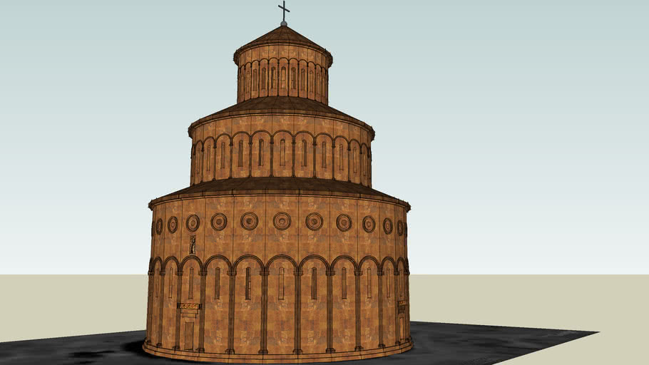Դրա համար Լոռու թագավորին որոշ ժամանակ կոչել են **Դավիթ Անհողին** (հող չունեցող)։ Միայն հնազանդության երաշխիքներ ստանալուց հետո Գագիկ արքան ետ վերադարձրել նրա իշխանական հողերը։ Գագիկ թագավորը մայր Հայաստանին է միացրել **Արցախը**, **Վայոց ձորի կիսաանկախ իշխանությունը**։ Գագիկ արքայի օրոք է կառուցվել Անիի **սբ Գրիգոր Լուսավորիչ եկեղեցին**, որը հայտնի է նաև որպես **Գագկաշեն** եկեղեցի։Անիի պեղումների ժամանակ գտել են Գագիկ արքայի արձանը ձեռքերին Գագկաշեն եկեղեցին (տես նկարները)։

Գագիկ արքայի օրոք Հայաստանում աճեց **Պահլավունիների** դերը, որոնցից տաղանդավոր զորավար **Վահրամ Պահլավունին** շուտով դարձավ Հայաստանի բանակի սպարապետ։ Պահլավունիների գերդաստանից էր կաթողիկոս **Ներսես Շնորհալին**, ում անվամբ կոչվում է մեր դպրոցը։

1045թ-ին Բյուզանդական բանակը գրավեց **Անին** և Բագրատունյաց անկախ Հայաստանը դադարեց գոյություն ունենալ։ Հայկական թագավորության անկումից հետո որոշ ժամանակ կիսաանկախ հայկական իշխանություններ էին պահպանվել **Վասպուրականում, Արցախում, Տաշիրում**։

**Հարցեր և առաջադրանքներ**

* Անին ե՞րբ ու ո՞ր արքայի օրոք դարձավ մայրաքաղաք։
* Ի՞նչ գիտենք Անիի պարիսպների մասին։
* Երևանի ո՞ր հռչակավոր շենքը նախագծելիս ո՞ր հայ ճարտարապետն է օգտվել Անիի մայր տաճարի լուծումներից։
* Ի՞նչ աշխատանքներ էր կատարում Գագիկ արքան։ Ձեր տպավորությամբ ի՞նչ նպատակ էր նա հետապնդում։
* Ի՞նչ գիտեք Գագկաշեն եկեղեցու մասին։
* Ի՞նչ սովորեցինք Պահլավունիների մասին։
* Երբ կործանվեց Անիի հայկական թագավորություն